МИНОБРНАУКИ РОССИИ

Федеральное государственное бюджетное образовательное учреждение высшего образования

НИЖЕГОРОДСКИЙ ГОСУДАРСТВЕННЫЙ ТЕХНИЧЕСКИЙ

УНИВЕРСИТЕТ им. Р.Е.АЛЕКСЕЕВА

Институт радиоэлектроники и информационных технологий

Кафедра информатики и систем управления

Лабораторная работа №1

«Реализация пошаговых блок-схем алгоритмов»

(наименование темы проекта или работы)

Отчет

по лабораторной работе

по дисциплине

Информатика и компьютерные технологии

(наименование дисциплины)

РУКОВОДИТЕЛЬ:

________________ ____Шагалова П.А._ _

(подпись) (фамилия, и.,о.)

СТУДЕНТ:

________________ ___Беляков А.Д._____

(подпись) (фамилия, и.,о.)

______22-ИСз__________

(шифр группы)

Работа защищена «___» ____________

С оценкой ________________________

**Задание к выполнению лабораторной работы № 1**

**Реализация пошаговых блок-схем алгоритмов**

**Вариант 4**

**Задание на лабораторную работу:**

Перевести строку строчных латинских букв в прописные.

**Цель работы:**

Научиться строить блок-схемы алгоритмов, выполнить задание по варианту.

**Ход работы:**

*Блок-схема основного алгоритма:*

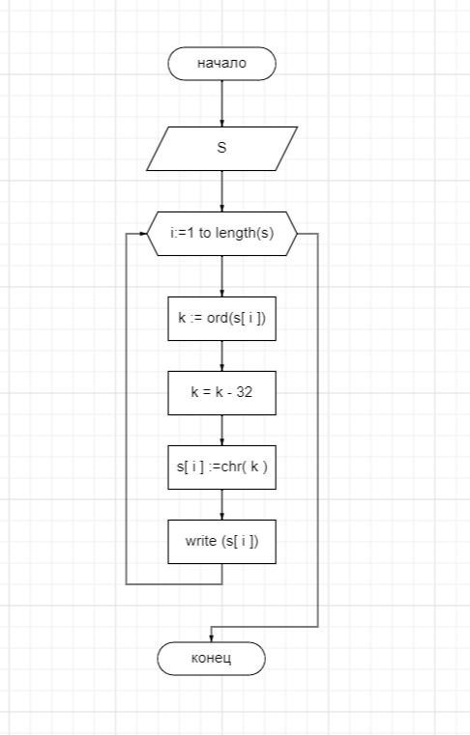

*Алгоритм:*

1. Сначала вводится строка строчных латинских букв;
2. После срабатывает цикл, который переводит буквы из строчных в прописные и выводит их. Что происходит в цикле:

* В переменную “k” типа “integer” вписывается код буквы;
* После, мы обновляем код для переменной “k” посредством вычитания 32, почему 32 и почему вычитаем, т.к. строчные буквы имеют коды большие чем прописные, для примера буква “a” имеет код – 97, буква “A” – 65, разница между ними 32 символа, таким образом мы получаем прописные буквы;
* После записываем код буквы в S;
* Выводим эту букву.

1. После цикла получаем замену строчных букв в прописные.

*Код:*

Код писался на Pascal

Program mat;

uses crt;

var i,k :integer;

s:string;

begin

    readln(s);

       for i:=1 to length (s) do

            begin

                k:=ord(s[i]);

                k:=k-32;

                s[i]:=chr(k);

                write(s[i]);

            end;

end.

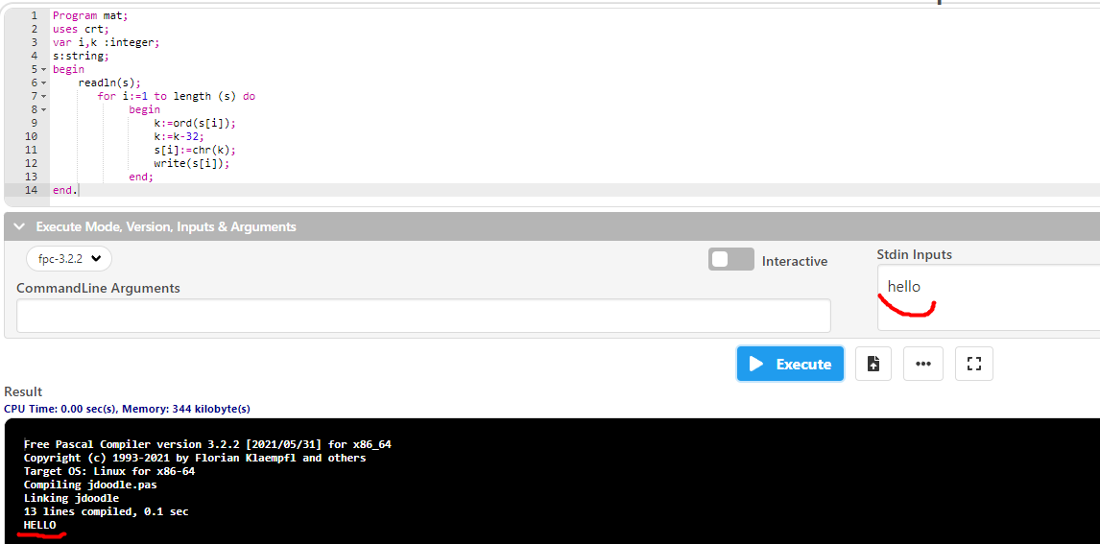

**Вывод:**

Научился строить блок-схемы алгоритмов, выполнил задание по варианту.